新北区薛家中心小学

新秀团教师俱乐部

领衔人： 王倩倩

日期： 2021.12

新秀团俱乐部活动方案

一.指导思想

学校的发展离不开年轻老师们的奋起直追，离不开年轻老师的自我发展。为了给更多青年教师发展的平台，给予他们更多帮助，新秀团旨在为年轻老师提供更多的发展空间，在学习新秀评选条件的基础上，不断促进新老师的发展和提升。

二.活动安排

**新秀团活动规划**

|  |  |  |  |
| --- | --- | --- | --- |
| 活动时间 | 活动内容 | 主要负责 | 备注 |
| 第一次 9.23 | 规划表制定 | 王倩倩 | 群内交流 |
| 第二次 10.15 | 目标解读 | 王倩倩 | 曹校长引领 |
| 第三次 10.20 | 课堂观摩 | 语文组 | 各学科整合 |
| 第四次 11.5 | 论文撰写 | 专家引领 | 指导论文如何撰写 |
| 第五次 11.19 | 读书交流 | 吴宏露 | 读书俱乐部 |
| 第六次 12.6 | 粉笔字指导 | 邵金花 | 书法组 |
| 第七次 12.22 | 微课题指导 | 王佳佳 | 能收团 |
| 第八次 1.5 | 学期交流 | 王倩倩 | 校长室引领 |

俱乐部成员名单

|  |  |  |  |
| --- | --- | --- | --- |
| 1.朱亚娜 |  | 28.何丽娜 |  |
| 2.吕婧 |  | 29.刘疏影 |  |
| 3.孙亚玲 |  | 30.罗科 |  |
| 4.张雪 |  | 31.陈笑影 |  |
| 5.戴丽 |  | 32.方诗琳 |  |
| 6.贾菲 |  | 33.陈奇 |  |
| 7.严沁雯 |  | 34.姜倩 |  |
| 8.杨心怡 |  | 35.刘伟莲 |  |
| 9.翟金铭 |  | 36.吴宏露 |  |
| 10.曹丽佳 |  | 37.赵美雯 |  |
| 11.顾静娅 |  | 38.朱彤 |  |
| 12.彭朝辉 |  | 39.张鑫 |  |
| 13.曹值晟 |  | 40.王煊 |  |
| 14.陈嘉烨 |  | 41.谢星赟 |  |
| 15.吕韵 |  | 42.毕金菁 |  |
| 16.汪倩羽 |  | 43.金明煊 |  |
| 17.刘迎 |  | 44.沈婷 |  |
| 18.高云 |  |  |  |
| 19.孙玲 |  |  |  |
| 20.郑宇琴 |  |  |  |
| 21.窦文博 |  |  |  |
| 22.陈佳 |  |  |  |
| 23.丁啸涵 |  |  |  |
| 24.陆峰 |  |  |  |
| 25.汪旭升 |  |  |  |
| 26.吴志鹏 |  |  |  |
| 27.徐常常 |  |  |  |

新秀振翅团签到表 日期：

|  |  |  |  |
| --- | --- | --- | --- |
| 1.朱亚娜 |  | 29.刘疏影 |  |
| 2.吕婧 |  | 30.罗科 |  |
| 3.孙亚玲 |  | 31.陈笑影 |  |
| 4.张雪 |  | 32.方诗琳 |  |
| 5.戴丽 |  | 33.陈奇 |  |
| 6.贾菲 |  | 34.姜倩 |  |
| 7.严沁雯 |  | 35.刘伟莲 |  |
| 8.杨心怡 |  | 36.吴宏露 |  |
| 9.翟金铭 |  | 37.赵美雯 |  |
| 10.曹丽佳 |  | 38.朱彤 |  |
| 11.顾静娅 |  | 39.张鑫 |  |
| 12.彭朝辉 |  | 40.王煊 |  |
| 13.曹值晟 |  | 41.谢星赟 |  |
| 14.陈嘉烨 |  | 42.毕金菁 |  |
| 15.吕韵 |  | 43.金明煊 |  |
| 16.汪倩羽 |  | 44.沈婷 |  |
| 17.刘迎 |  |  |  |
| 18.高云 |  |  |  |
| 19.孙玲 |  |  |  |
| 20.郑宇琴 |  |  |  |
| 21.窦文博 |  |  |  |
| 22.陈佳 |  |  |  |
| 23.丁啸涵 |  |  |  |
| 24.陆峰 |  |  |  |
| 25.汪旭升 |  |  |  |
| 26.吴志鹏 |  |  |  |
| 27.徐常常 |  |  |  |
| 28.何丽娜 |  |  |  |

新秀团俱乐部第1次记录

时间：2021.9.23

地点：QQ群

内容：目标规划表制定

过程：

部分老师规划表呈现：

**薛家实验小学“新秀振翅团”个人规划表**

|  |  |  |  |  |  |  |  |  |  |
| --- | --- | --- | --- | --- | --- | --- | --- | --- | --- |
| **姓 名** | **何丽娜** | | **性 别** | **女** | | **民族** | **汉** | | **IMG_7240(20210924-073900)** |
| **出生年月** | **1994.08** | | **政治面貌** | **团员** | | **学历** | **本科** | |
| **教 龄** | **3** | | | **教授学科** | | **信息** | | |
| **年级** | | **五** | | | **班主任年限（或教研组长、社团）** | | | **社团3年** | |
| **公开课情况** | | **校级：2018.12.11《小猫出题》**  **2019.4.2《滑杆接球》**  **区级：2019.3.29《挡板接球》**  **2020.5.21《人工智能应用——语音朗读》** | | | | | | | |
| **综合荣誉**  **（考核优秀、省市区校级荣誉等）** | | **2018.11江苏省青少年电子技师中获江苏省“优秀科技辅导员”**  **2019.06常州市第五届中小学生创客大赛中获“优秀指导教师”**  **2019.10获“优秀科技辅导员”**  **2021.01获“优秀科技辅导员”**  **2021.06获得常州市优秀科技辅导员**  **2019.8校“第十轮青蓝结对优秀师徒”评比中获“优秀师徒”**  **2019-2020学年度考核优秀**  **2018.12第13届江苏省“蓝天杯”教学设计竞赛获三等奖**  **2020.12 常州市第六届中小学生创客大赛中获“优秀指导教师”** | | | | | | | |
| **论文获奖或发表情况** | | **2018.12在2018年教育技术装备管理研究论文获二等奖**  **2020.01在2019年教育技术装备管理研究论文获三等奖**  **2019.09第17届江苏省“蓝天杯”中小学教师优秀教育论文评比获三等奖**  **2020.10发表于《教研周刊》第44期《浅谈小学信息技术教学中小组合作学习的应用》**  **2017.8发表于《数码设计》第16期《小学scratch课程中互动教学的模式建构》** | | | | | | | |
| **自我规划及希望得到的帮助** | | **自我规划：积极申报课题；提升自身的创客硬件领域能力；积极申报区级公开课；积极撰写论文，提高自己的论文质量。**  **希望得到的帮助：课题的研究和学习** | | | | | | | |

**薛家实验小学“新秀振翅团”个人规划表**

|  |  |  |  |  |  |  |  |  |  |
| --- | --- | --- | --- | --- | --- | --- | --- | --- | --- |
| **姓 名** | **孙玲** | | **性 别** | **女** | | **民族** | **汉** | | **证件照** |
| **出生年月** | **1999.8** | | **政治面貌** | **中共党员** | | **学历** | **本科** | |
| **教 龄** | **1年** | | | **教授学科** | | **数学** | | |
| **年级** | | **四年级** | | | **班主任年限（或教研组长、社团）** | | | **无** | |
| **公开课情况** | | 校级：无  区级：无  市级：无 | | | | | | | |
| **综合荣誉**  **（考核优秀、省市区校级荣誉等）** | | **无** | | | | | | | |
| **论文获奖或发表情况** | | **无** | | | | | | | |
| **自我规划及希望得到的帮助** | | **入职第1年（2021.9-2022.6）**  **目标：1.适应工作环境；2.按时完成教学任务；3.开展教学公开课2-3次；4.积累班级管理经验；5.了解班级学生的特点。**  **具体措施：1.调整自己的心态，让自己尽快适应教师岗位；2.积极参与教研组讨论，并听从经验丰富的教师的安排，做好教学规划；3.利用空闲时间，仔细钻研教材。观摩优秀教师的课堂，吸取他们的经验。并邀请其他教师对自己的课堂加以指导，争取有机会上公开课。4.跟随班主任进行班级管理，了解管理班级的一些方法和技巧。5.在空余时间，尽量和学生待在一起，了解学生的学习情况和性格特点。**  **入职第2-5年（2022.9-2026.6）**  **目标：1.获得二级教师职称；2.获得“教坛新秀”的荣誉称号；3.形成自己教学风格，开展校级公开课2次以上，并获得好评；4.参加校级教师基本功竞赛（或评优课）并取得三等奖的成绩；5.撰写教育案例分析或论文1-2篇。**  **具体措施：1.保持阅读与思考的习惯，不断提升自己各方面的能力。通过反思总结，快速成长。2.结合优秀教师的经验，根据自身特点，形成自己的教学风格。3.积极参加校内比赛和教研活动，不断积累自己的教学经验。4.订阅教育杂志，了解小学先进教育理论，时刻关注教育热点。有意识地观察并记录教育现象，结合教育理论，形成论文。5.学习其他教师的优秀案例分析，并结合自己的思考，深度分析或加以创新形成优秀的文章。** | | | | | | | |

**关于薛小“新秀成长团”第二次活动安排**

一、活动时间：2021年10月15日星期五下午3:40开始

二、活动地点：三楼大会议室

三、参与人员：工作第一年的所有老师以及成长团所有成员

四、活动内容：

|  |  |  |
| --- | --- | --- |
| 时间 | 内容 | 活动负责 |
| 3:40-3:50 | 规划交流 | 全体人员（随机抽取） |
| 3:50-4:05 | 学习评选条件  明确团队活动 | 王倩倩 |
| 4:05-4:20 | 解读评选细则 | 曹燕 |
| 4:20-4:30 | 总结引领 | 万莺燕 |

五、备注：

1.必须做到准时参加，特殊情况向校长室请假

2.规划表打印带好，准备交流

3.拍照、报道：朱彤

4.电脑实录：陈奇

**心有多大，舞台就有多大——记薛家实验小学“新秀团”第一次活动**

青年教师是学校发展的主力军，是学校未来发展的基础和动力。为进一步加强教师队伍建设，激励青年教师健康成长，10月15日，薛家实验小学组织召开第一次新秀团会议。朱小昌和曹燕副校长以及43名成员参加了会议。

会议伊始，孙玲老师分享了个人未来五年内发展规划以及具体措施。何丽娜老师则根据评选条件谈个人发展情况以及后续目标的制定。

接着，朱小昌校长根据教师发展规律，针对两位年轻教师的发言，高屋建瓴地指出未来个人规划三个要点：

1、在哪里？个人现状分析从优势和不足两个板块全方面自我剖析、精准定位。

2、去哪里？规划目标的设定要做到既清晰明确，又适切个性。

3、怎么去。确立好总目标后，要分解目标，在实际教学工作中落实具体行为措施来分段实现目标，最后达成理想。

朱校长从操作层面结合具体实例提出了具有指导意义的建议和方法，使青年教师对个人成长规划的制定有了比较全面和清晰的认识，让青年教师有了抓手和方向。

随后，王倩倩老师向大家分享了自身经验，其中，她强调撰写论文的重要性，鼓励青年教师积极撰写论文，并对后续论文撰写和课题研究系列培训进行了精心的布置。与此同时，她为新秀团成员梳理文件要求，逐条分析，将要求清晰化、具体化，鼓励青年教师抓住机遇，提前做好相应准备工作，

最后，曹燕校长对照评选条件提出了明确具体的参赛要求和深刻的解读，并亲切引领青年教师如何向目标努力？她提出了三点措施：1.专一的目标。2.充足的能量。3.持续的行动 。在交流之后，她对青年新秀们提出了殷切的希望，希望各位青年教师能够在五级梯评选中勇于拼搏，成就自我。（图片6）

正如曹校长所说：既然我们选择了出发，便只顾风雨兼程，向着优秀无限靠近！相信在领导的关心下，团队的影响下，新秀团的成员们会坚定方向，取得更大进步！

拍摄：朱彤 报道：朱彤 审核：王倩倩

图书馆里的人们

桌子上放着笔记本电脑的人

新秀团俱乐部第3次记录

时间：2021.11

地点：各学科研讨

内容：课堂学习

过程：（部分学科报道）信息学科新教师刘疏影

激情于课堂 潜心于教研

11月16日，金风送爽，秋阳普照。在这洋溢着丰收喜悦的日子里，薛家实验小学综合组研讨活动如期举行。各学科组围绕本组制定的教研计划，组织了形式多样的教研活动：或打磨优秀课例，或积极准备基本功训练，或进行集体备课。

　　信息组的老师们齐聚奥园机房2，一起聆听了刘疏影老师执教的《设置版面》。刘老师课前精心制作了小报作品集，带进课堂，引入页面布局学习，通过视频学习页面布局选项卡。刘老师利用作品对比，出示学习探究任务，学生学习兴趣浓郁，基础任务完成率高。课后，同组的老师针对刘老师每个教学环节处理提出修改建议，相信刘老师收获满满。

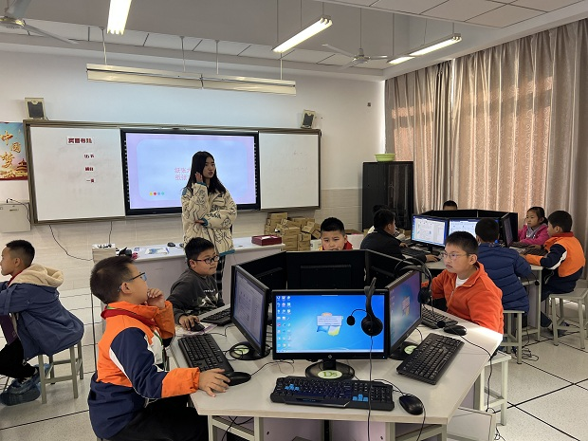

新秀团俱乐部第4次记录

时间：2021.11

地点：奥园报告厅

内容：论文学习

过程：

勤思留痕 笔耕不辍

薛小有幸邀请到了常州市教育科学研究院的王俊博士，为全校教师们作了教师论文的专题讲座。这也是新秀团11月份的重要学习活动。

王博士结合自己多年主编教育杂志的审稿经历，向教师介绍了一线教师们平时进行论文写作的常见误区，结合实例指导教师要学会掌握积累素材、选取角度、选题表达、设计结构等论文写作的策略，并提醒教师论文写作的规范，要关注细节，符合杂志版块要求。最后，王博士还详细介绍了《课程与教学》杂志的栏目、录用要求，鼓励教师们积极向编辑部投稿。聆听了专家的指导，教师们对教育论文的写作有了更进一步的了解。

成员们也表示将在这样的融合中，不断奋进，勤思勤写。

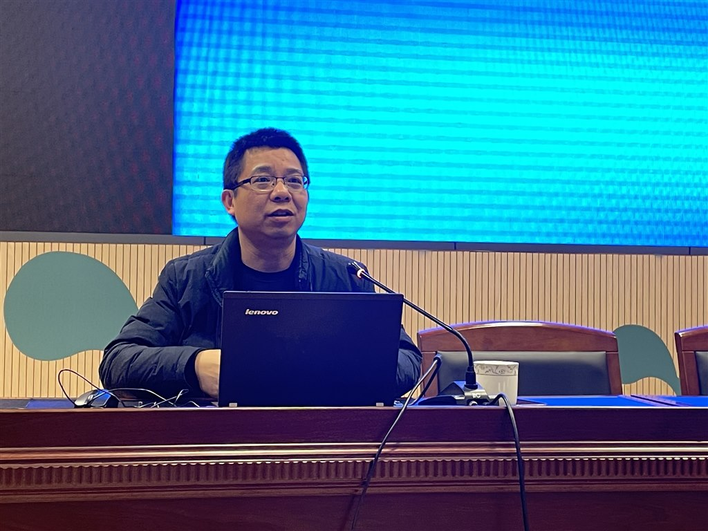

新秀团俱乐部第5次记录

时间：2021.11

地点：qq群

内容：读书交流（与读书俱乐部整合进行）

过程：

**《给教师的一百条建议》读书笔记**

**颜旻**

**第三十七章~第四十二章**

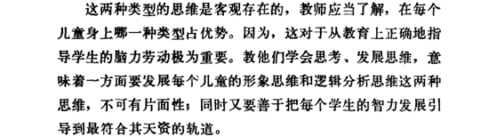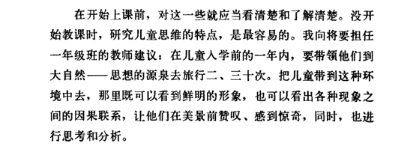.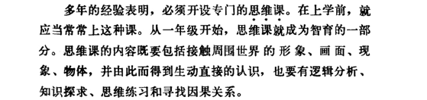 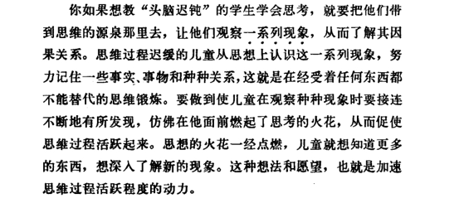

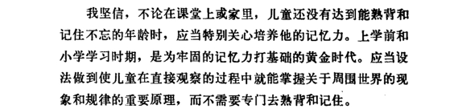 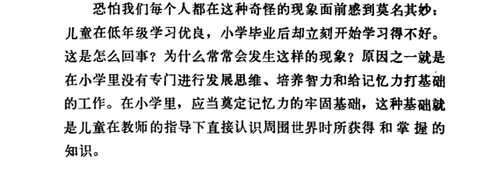

新秀团俱乐部第6次记录

时间：2021.12

地点：本部

内容：粉笔字练习（与书法俱乐部整合）

过程：《早发白帝城》

一、讲解诗中个别难写的字。

二、重点讲解“半包围结构”的字的书写要领及注意事项，主要分为：“左下包右上”、“左上包右下”、“右上包左下”。

三、领衔人范写。

四、成员自行练写，领衔人巡视指导。

五、作品展示。

新秀团俱乐部第7次记录

时间：2022.1

地点：录播室

内容：课堂研讨

过程：

魅力绽放，收获成长

在这“杲杲冬日光，明暖真可爱”的日子里，薛家英语学科组教师于2022年1月5日齐聚本部多媒体教室开展教研活动。本次活动有幸邀请到市教研员黄小燕老师把脉，老师们收获满满。

板块一：课型研讨展风采

第一节课由毕金菁老师执教，是一堂有趣的字母绘本课《Red Ben》。这节课以音素/e/为核心，培养学生自主拼读新单词的能力。情感线索明晰，毕老师紧扣主人公喜欢红色这一主线，让学生用心体会，用心去读，用心去演，深度理解。整堂课老师设计的问题开放，有效激发了学生的思维。课堂上，学生积极参与表演，增强意义体验。老师设计主线问题，引导学生探究主题意义。

第二节课由谢星赟老师执教Unit8 Happy New Year（checkout）板块。本节课营造了轻松愉快的英语学习氛围，围绕着“礼物”展开了层层任务。主题创设贴近生活，聚焦春节主题，学生乐学活用。单词聚类呈现，活动新颖有趣。情感教育渗透无痕 。

板块二： 互动点评促成长。

两位上课老师说课后，王丽主任带领英语组全体教师对两节课进行了点评。评课老师有教龄近30年的老教师，也有初出茅庐的新教师。毕老师的课情感真实，过程连贯，拓展有度。谢老师的课问题开放，活动有趣，充满情趣。

板块三：专家引领明方向

最后，市教研员黄小燕老师为本次活动做高位引领。黄老师充分肯定了两位上课老师的认真扎实，评课老师的点评规范到位。此外还激励大家要敢于探索新路径，指出绘本教学不能成为点缀，要让课内绘本这块砖敲开课外学习的大门。

王丽主任向大家提出明确的要求，英语教学要以生为本，处理好主食和辅食的关系，处理好学得和习得的关系，处理好教与学的关系。

在这明暖的日子里，学生们在课堂上收获满满，老师们更坚定了前进的方向。

新秀团俱乐部第8次记录

时间：2022.1

地点：本部

内容：微课题指导

过程：

四时之尽，万物收藏。为进一步提升教师科研能力，助力教师个人专业成长，2022年1月4日薛家实验小学在本部校区开展了经验分享团暨校年度微型课题汇报活动。本次活动分为三个板块：引领提升、经验分享、交流解惑。本活动由教师发展处李小英老师主持。

匠心巧思明方向

活动伊始，李小英老师为青年教师开设微课题“小妙招”课堂，从微型课题特点、课题研究方法、课题撰写三方面提供满满的实战经验。李老师对于选题进行细致指导，鼓励教师学会发现问题，明确研究方向，就能确定基调和主旋律，阐明课题研究意义——促教师成长又能硕果丰收;同时，李老师还为青年教师提供基本的研究方法和策略，并给出提升课题撰写水平的途径和方式。

高瞻远瞩系情怀

接着，特级班主任黄金萍老师跳出微课题本身，结合实践研究一路以来的经验和教育情怀，为青年教师作了一次别有韵味的经验分享。她指出青年教师应该“择高而立，向梦而行”，为老师们指点迷津，在教学琐碎中要能拾起一地的鸡毛，站位高远。同时，她提出的“两机”也让教师们高效研究以及专业成长的思路更清晰，即“啐啄同机”、“学习联机”。还结合她获得一等奖的微课题做了经验分享，给在座的老师做了一个好榜样。

精准着力夯基石

最后，与会的青年教师分别介绍了自身研究的课题，并提出了自身的困惑。综合组美术老师王佳佳、语文学科潘虹老师以及数学学科陶晓洋、陈嘉烨、镇文婷老师从不同的方向并有所侧重地介绍了课题研究成果。王佳佳老师能结合美术和环卫创设作出全新的尝试，陶晓洋和陈嘉烨老师试图跨学科跨年段重点研究幼儿衔接，镇文婷老师则期望从研究教师评议入手切实提升教学水平。李小英老师提出建议，可跨年段研究，不必拘泥，另外研究过程中，要注意成果积累;黄老师则认为定好方向后，不断累积成果，是做研究不可忽视的方面。

新年展望，回望过去，只为奋力前行，乘风破浪。在新的一年，期待青年教师借研究之机，不忘初心，行而不辍，走出自己的一条教育之道!